- Somme et projection de vecteurs

Soit un objet de masse m en position d'équilibre sur un plan incliné. Ce solide est soumis à trois forces. Son poids, la réaction du support et une troisième force qui maintient l'objet en position d'équilibre. Les trois points d'application sont indiques sur le schéma.

  - Écrire la relation reliant les forces appliquées au solide.
  - Représenter ces forces en respectant la relation précédente.
  - Projeter tous les vecteurs.

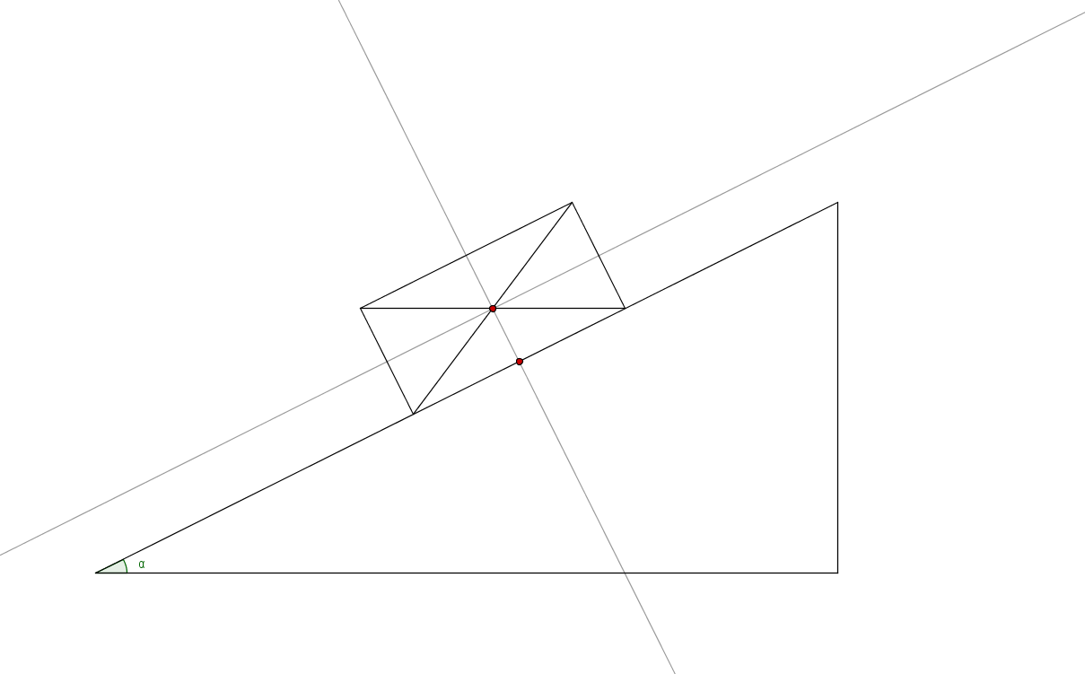
  - Notion de vecteur unitaire

...........................................................................................................................................................................

...........................................................................................................................................................................

...........................................................................................................................................................................

...........................................................................................................................................................................

...........................................................................................................................................................................

...........................................................................................................................................................................

...........................................................................................................................................................................

...........................................................................................................................................................................

...........................................................................................................................................................................

...........................................................................................................................................................................

...........................................................................................................................................................................

...........................................................................................................................................................................

...........................................................................................................................................................................

- Notion d'accélération

  - Trajectoire parabolique
L'intervalle de temps est de 60 ms
    - Représenter les vecteurs vitesse , , aux dates d'indice A₂, A₄, A₆.
    - Construire ensuite, aux positions d'indices impairs, les vecteurs vitesse suivants:
= - et = -
    - Comparer les directions de ces vecteurs avec la direction verticale.

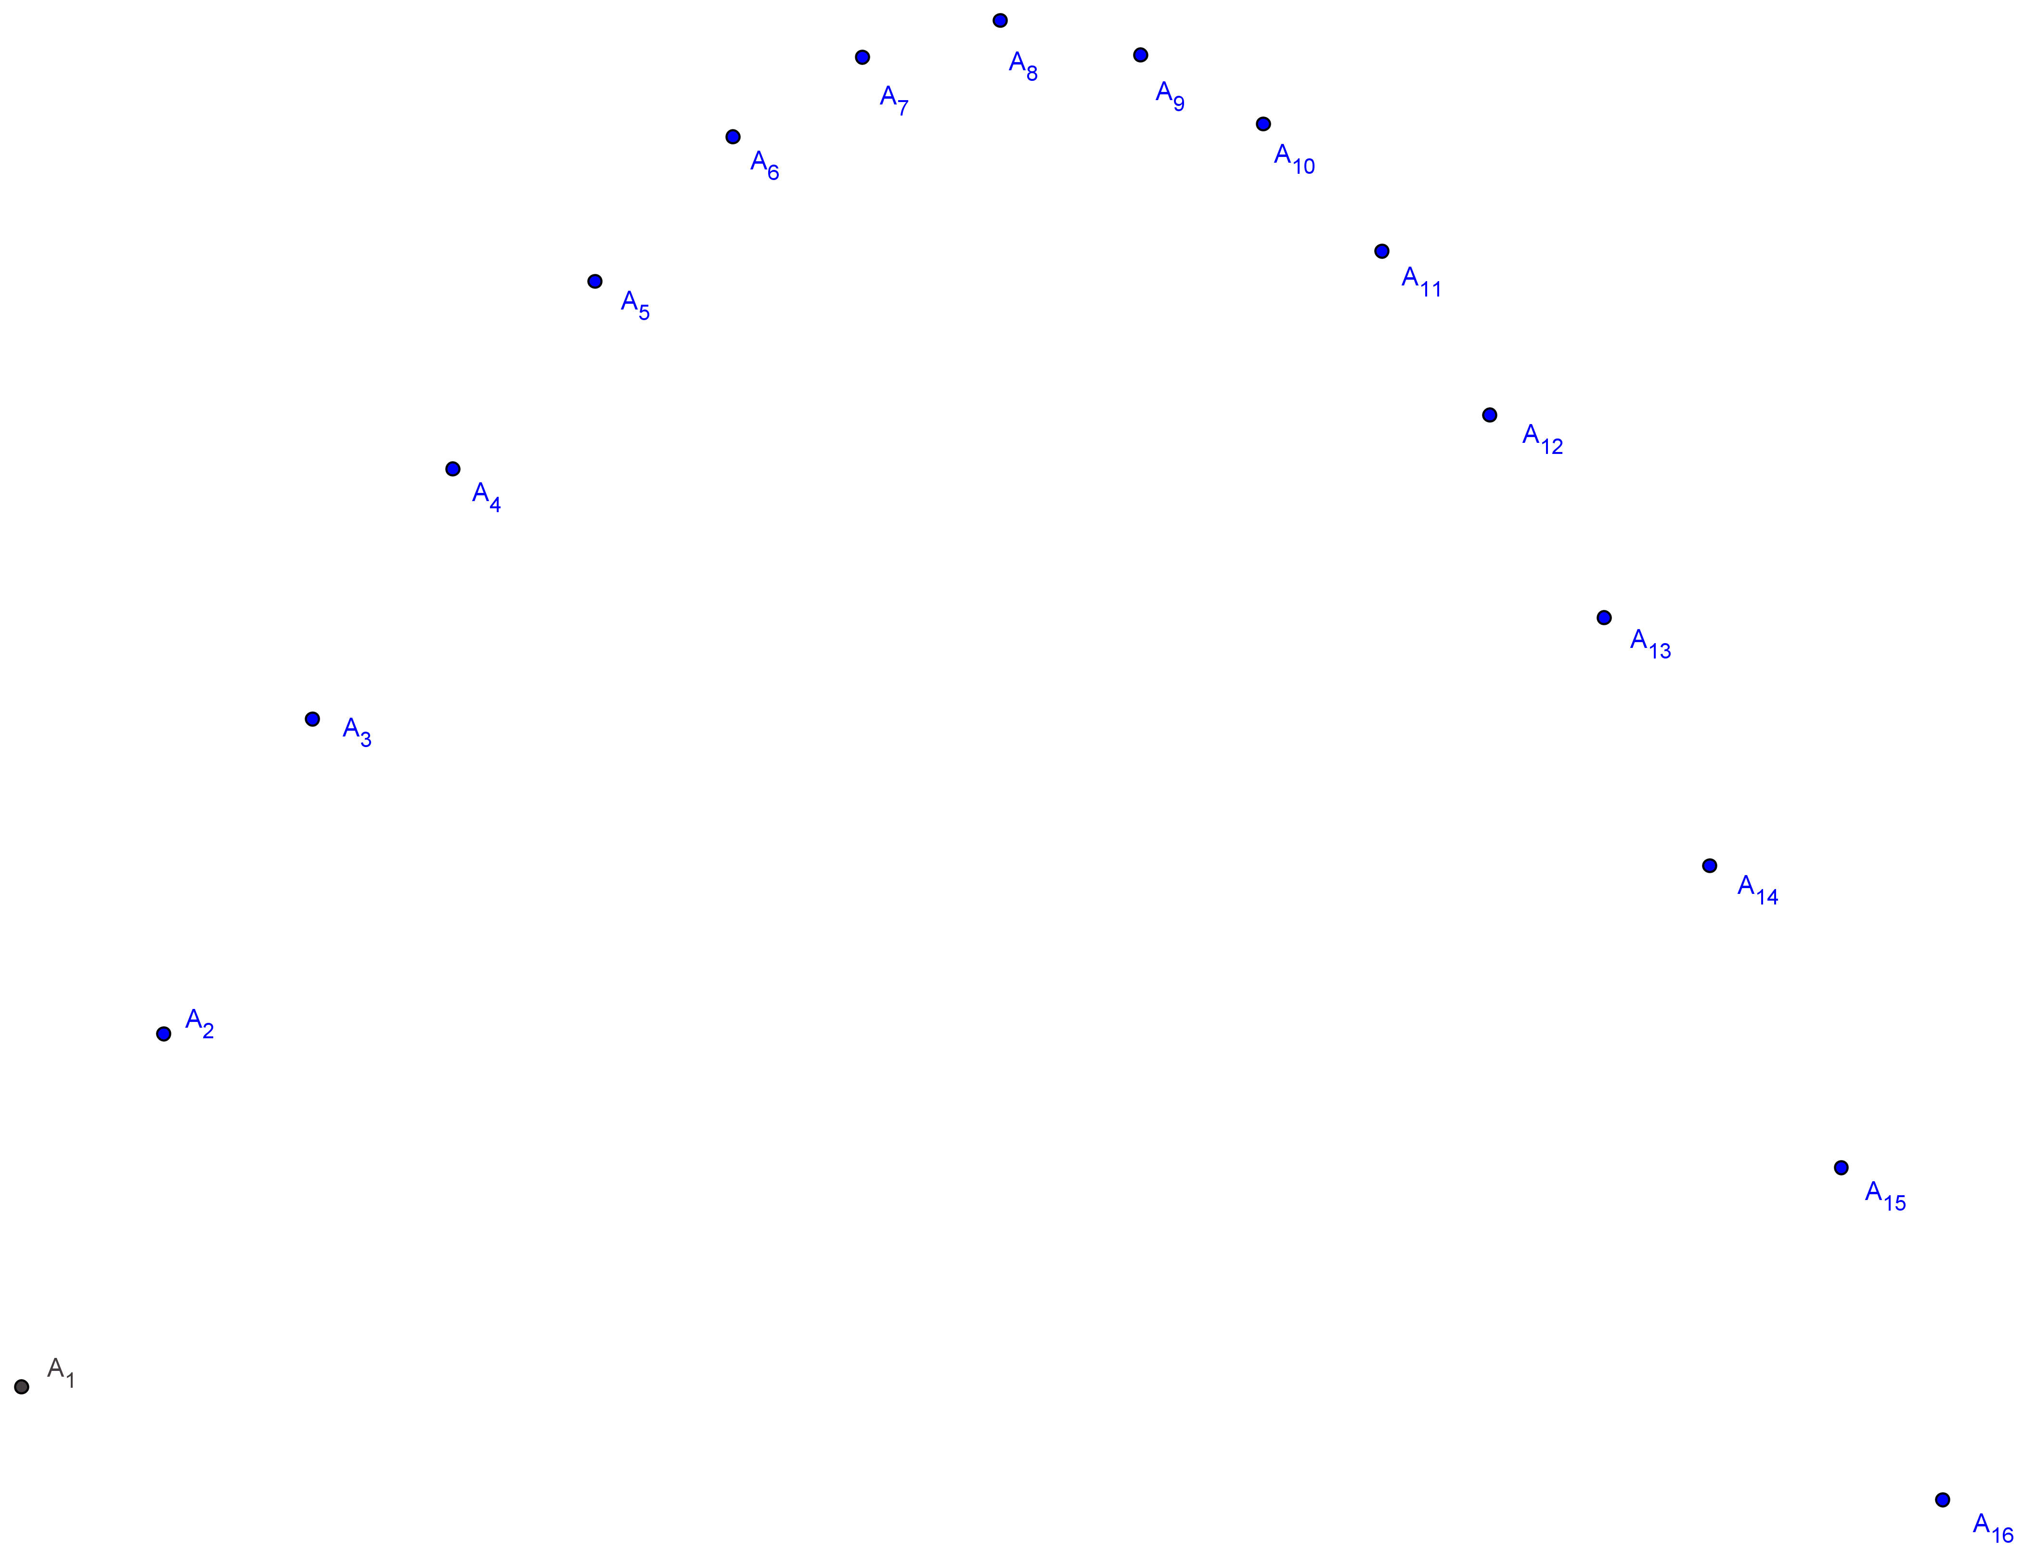

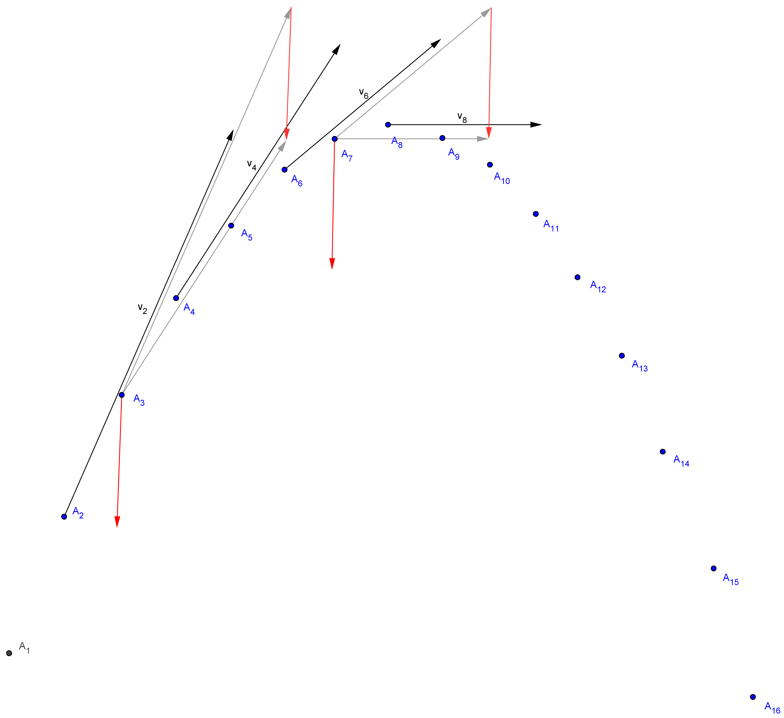

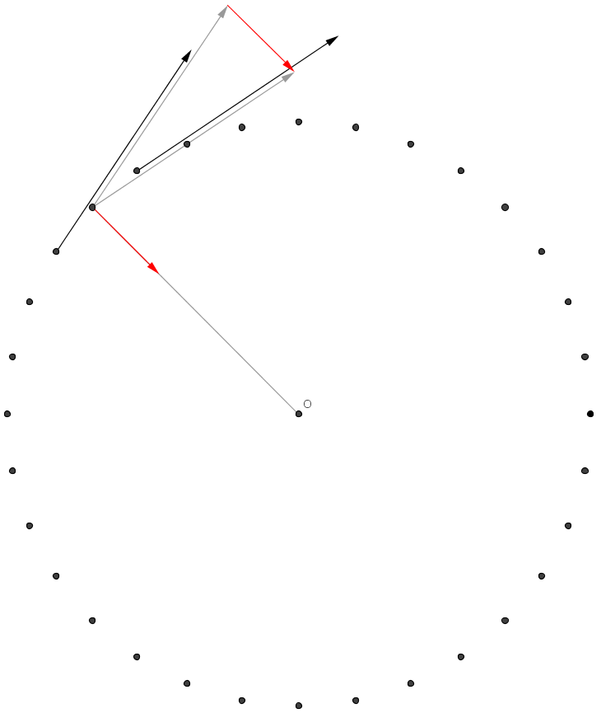

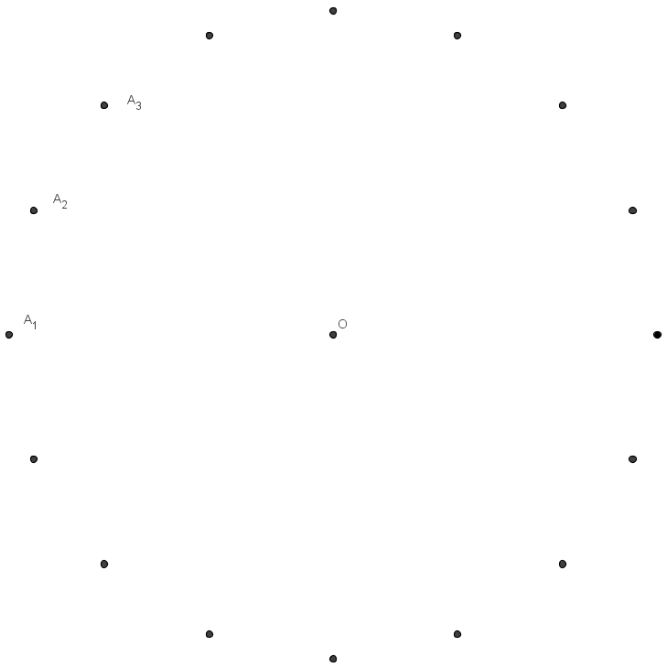

  - Trajectoire circulaire
La vitesse du point axial A est constante et telle que v = 0,40 m.s⁻¹.
    - Représenter sur l'enregistrement ci-dessous les vecteurs vitesse et aux positions A₁ et A₃ en utilisant l'échelle suivante: 1cm ↔ 0,10 m.s⁻¹.
    - Représenter sur l'enregistrement en A₂, le vecteur variation de vitesse = - .

http://www.chimix.com/an5/prem5/hotp5/dim.htm

équation A accélération additionner ampère B Cd homogène homogène kelvin longueur mètre masse mol seconde

grandeur | dimension | unité
longueur | L | (m)
 | M | kilogramme (kg)
temps | T | (s)
intensité du courant électrique | I | (A)
intensité lumineuse | J | candela ( )
température |  | (K)
quantité de matière | N | mole ()
La dimension d'une grandeur G se note entre crochets : [G].
Pour une masse : [G] = M, la grandeur G a la dimension d'une masse ; G est à une masse.
La relation [G] = M est l' aux dimensions de la grandeur G.
[G] =1 : la grandeur est dite sans dimension ou de dimension 1.
Pour un angle, on obtient 1 mais il y a quand même une unité, le radian.
Une équation est dite si ses deux membres ont la même dimension.
On ne peut ( ou soustraire) que des termes ayant la même dimension.
La dimension du produit de deux grandeurs est le produit des dimensions de chaque grandeurs : [AB] = [][].
La dimension de est : où n est un nombre sans dimension.
Dans les expressions : sin(u), cos(u), tan(u), ln(u), log(u) et , la grandeur u est sans dimension.
Vérifier qu'une formule est homogène. Exemple, la période d'un pendule :
L est une : [L]= L
g est une , c'est à dire une longueur divisée par un temps au carré :
Le nombre pi est sans dimension.
L'équation au dimensions du second membre s'écrit :
L'expression de la période est homogène car les deux termes de l'équation ont la même dimension, celle d'un temps.

